宝安亲清政企服务直达平台

登录注册指南

一、登录
亲清政企服务直达平台使用“宝i企”小程序刷脸认证即可完成登录认证。

1.通过浏览器访问亲清政企服务直达平台官方首页<https://qqzq.baoan.gov.cn>。

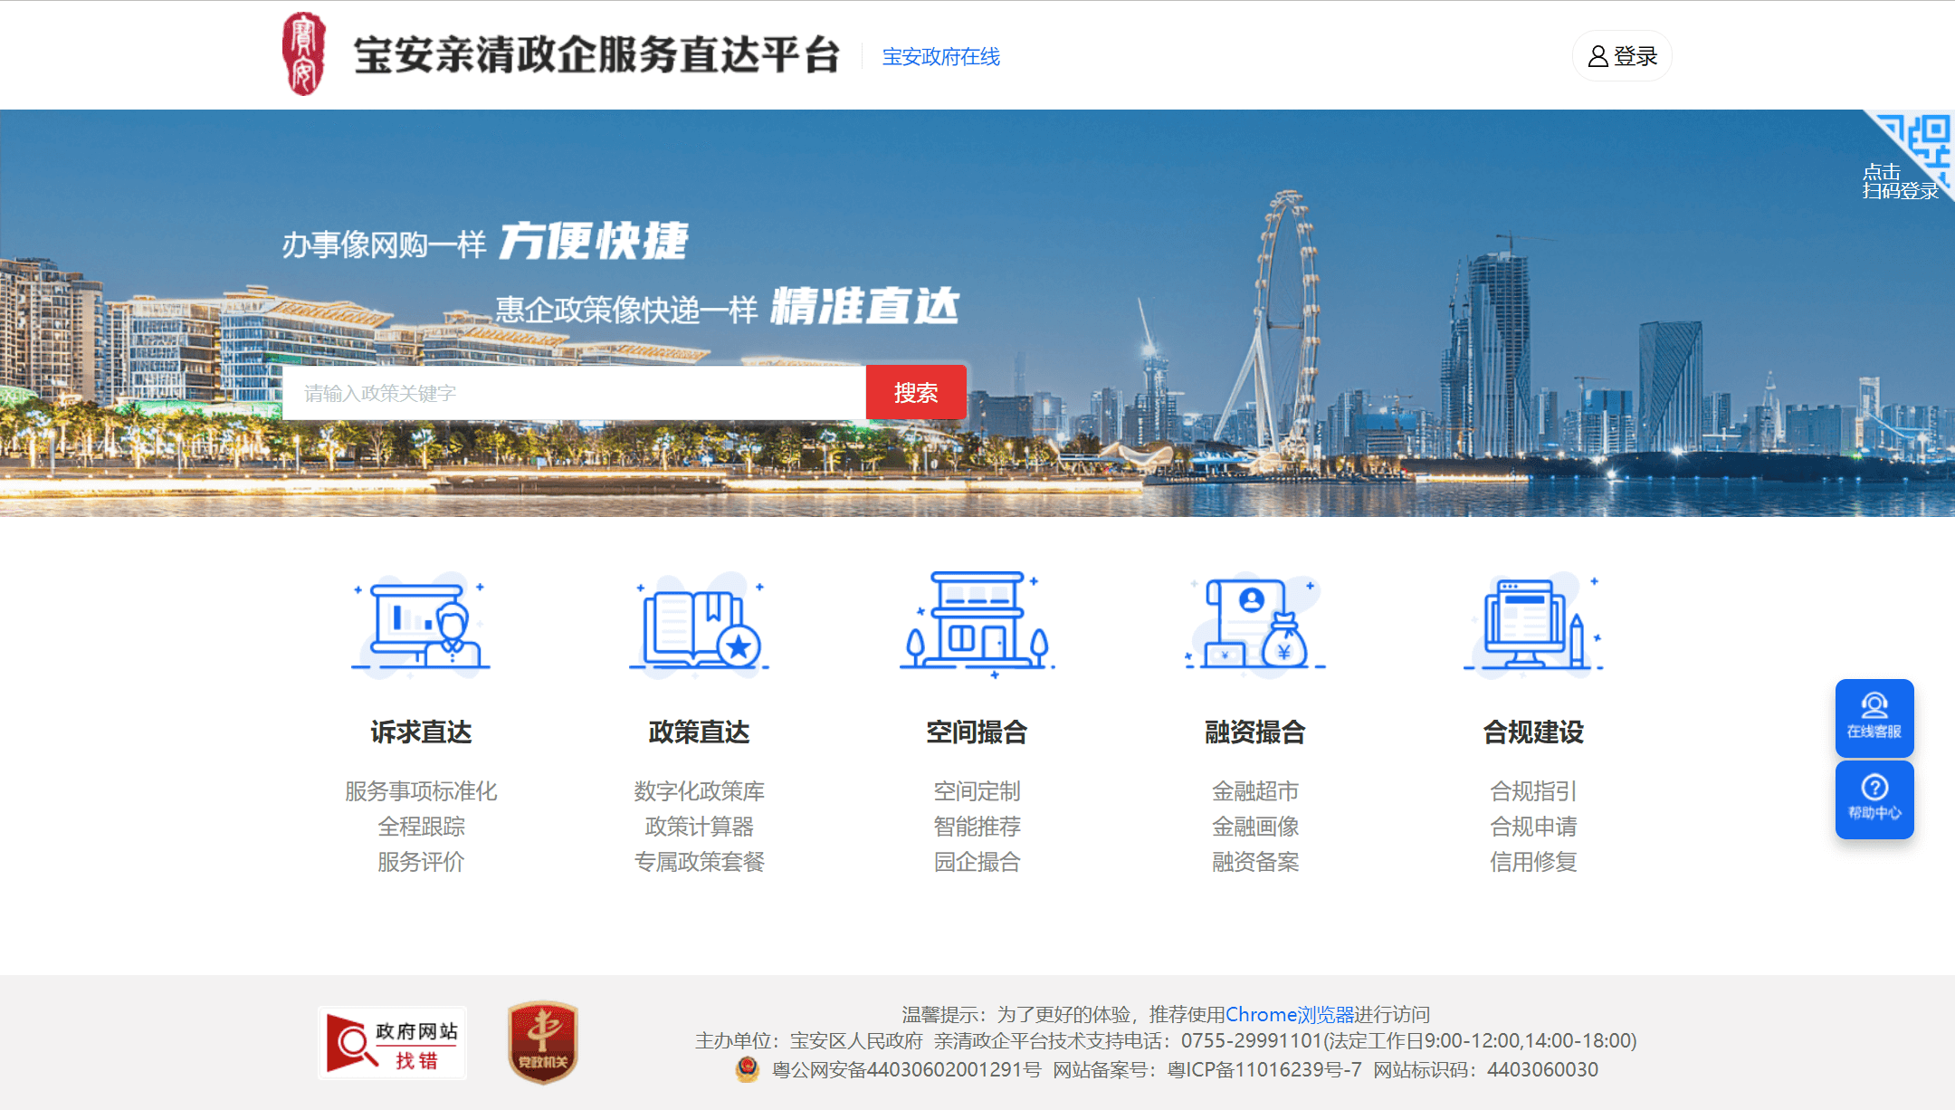

2.点击登录按钮，使用手机微信扫一扫进行扫码登录。
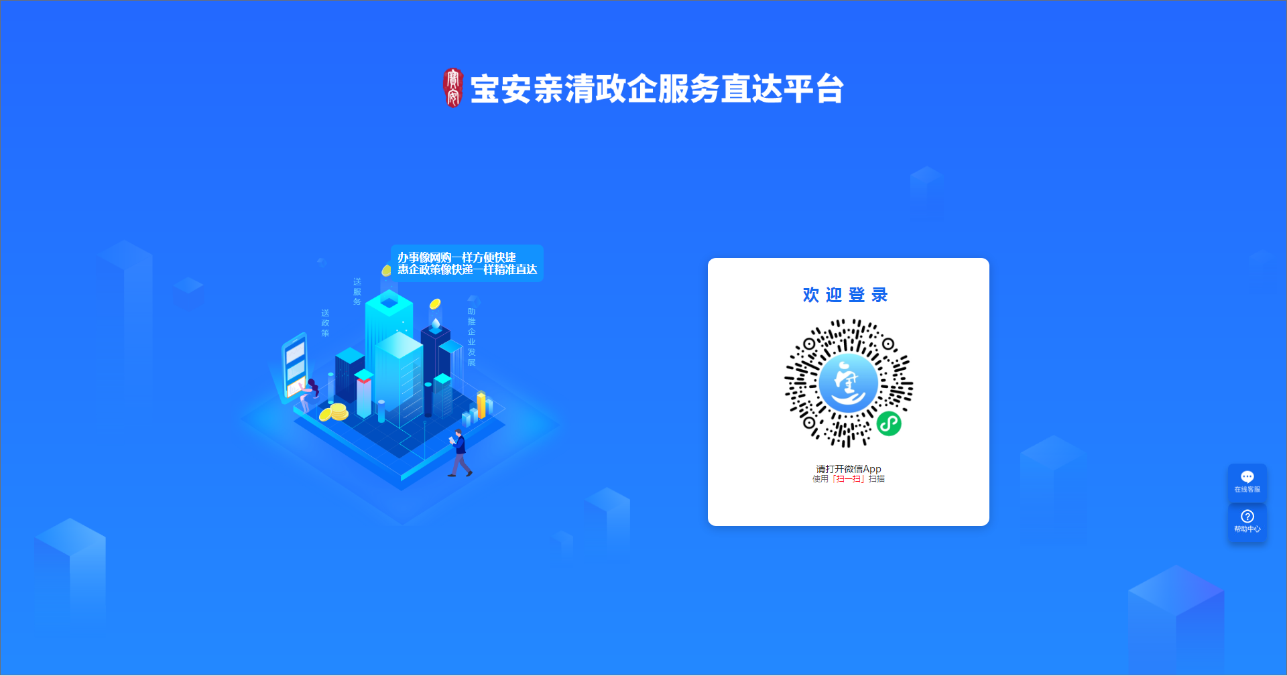

3.完成小程序码扫描后，进行地理位置授权，点击“允许”。
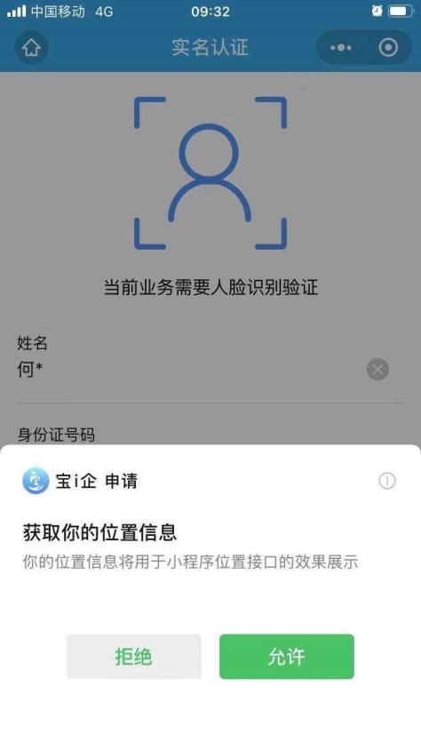

4.填写姓名和身份证号码，开始人脸识别验证（注：可点击“身份证识别填写”实现拍摄识别或从相册选择图片识别）。
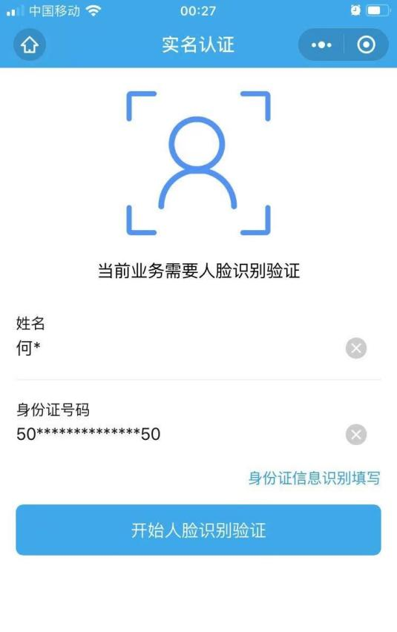
5.查看协议详情，同意协议服务内容，完成人脸识别验证即可完成登录。
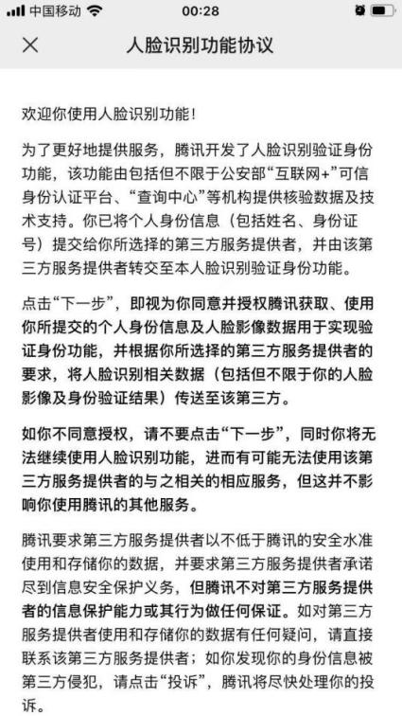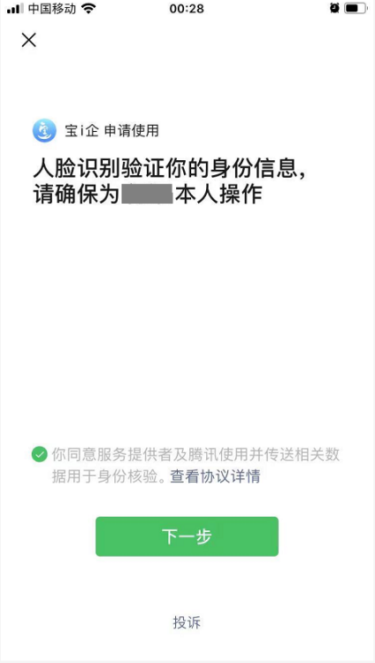
二、注册/授权（方式一）<推荐使用>
登录之后如无关联企业或关联企业之后无政策申报权限，可以通过微信分享“授权卡片”给法人，法人确认授权后，即可登录本平台（法人只需首次登录时授权一次）。步骤如下：
1.通过浏览器访问亲清政企服务直达平台官方首页，点击登录。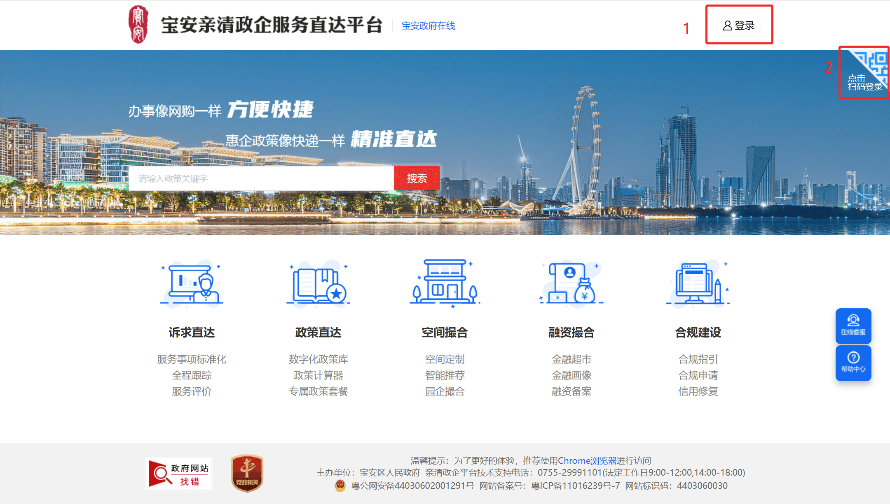

2.通过微信扫一扫功能扫描平台小程序码，完成登录认证之后，点击用户头像右侧按钮“添加企业”，进入“我的企业”页面，立即添加企业。
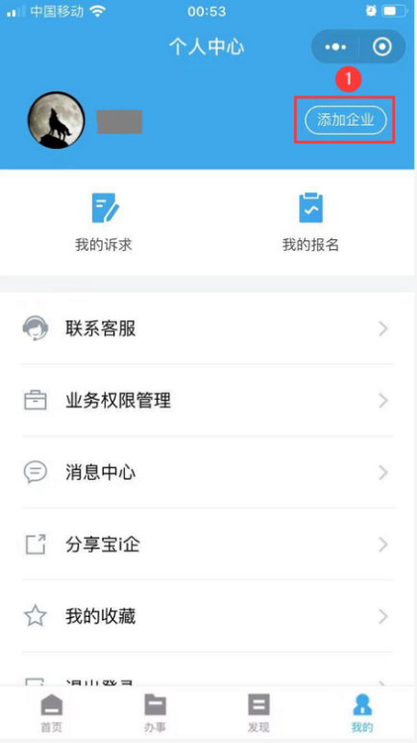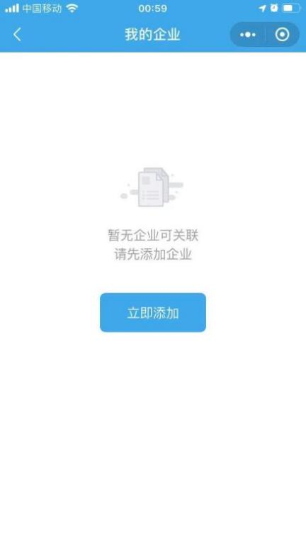
3.添加企业后，点击企业管理-申请角色，选择授权有效期和角色授权类型，然后通过微信分享卡片给法定代表人进行授权。
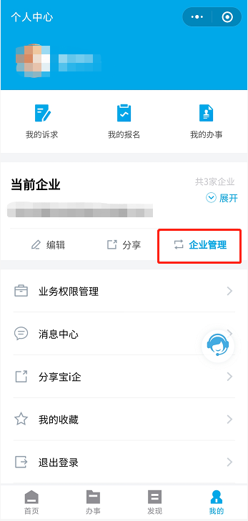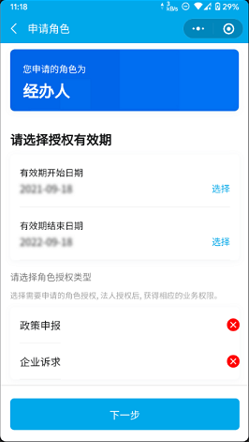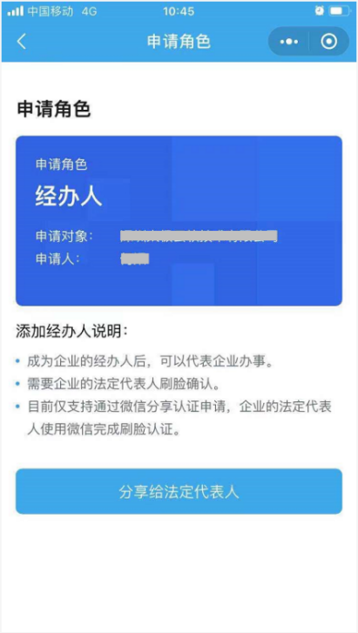
注：无法查看角色列表，请选择我的--切换，如下图操作。
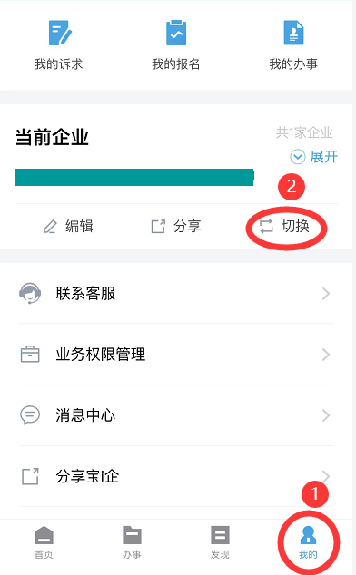
4.法定代表人通过卡片完成人脸识别，即可进行授权。授权成功会发送短信通知经办人，经办人可重新扫码登录宝安亲清政企服务直达平台。
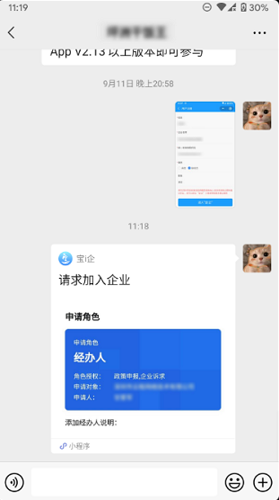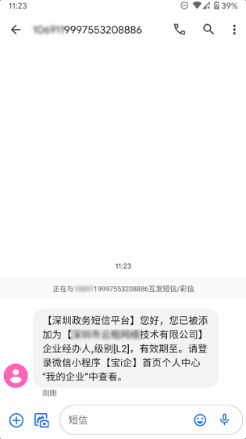
三、注册/授权（方式二）
若法人无法直接刷脸授权，可以通过上传证明材料（营业执照、法人授权书）完成注册申请，后台审核通过授权后（审核需要1-3个工作日，推荐使用方式一），即可登录本平台。步骤如下：

1.通过浏览器访问亲清政企服务直达平台官方首页<https://qqzq.baoan.gov.cn>点击<登录>或<点击扫码登录>按钮，跳转至欢迎登录界面。

2.点击<没有账号？去注册>按钮。

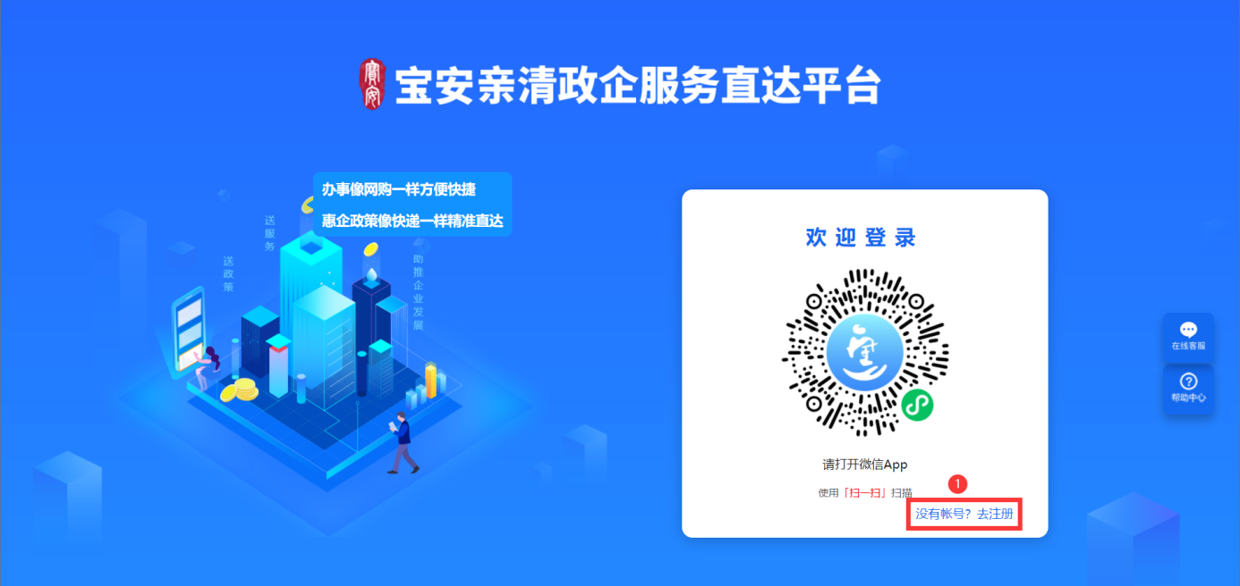

3.点击用户注册（方式二）“去注册”按钮。

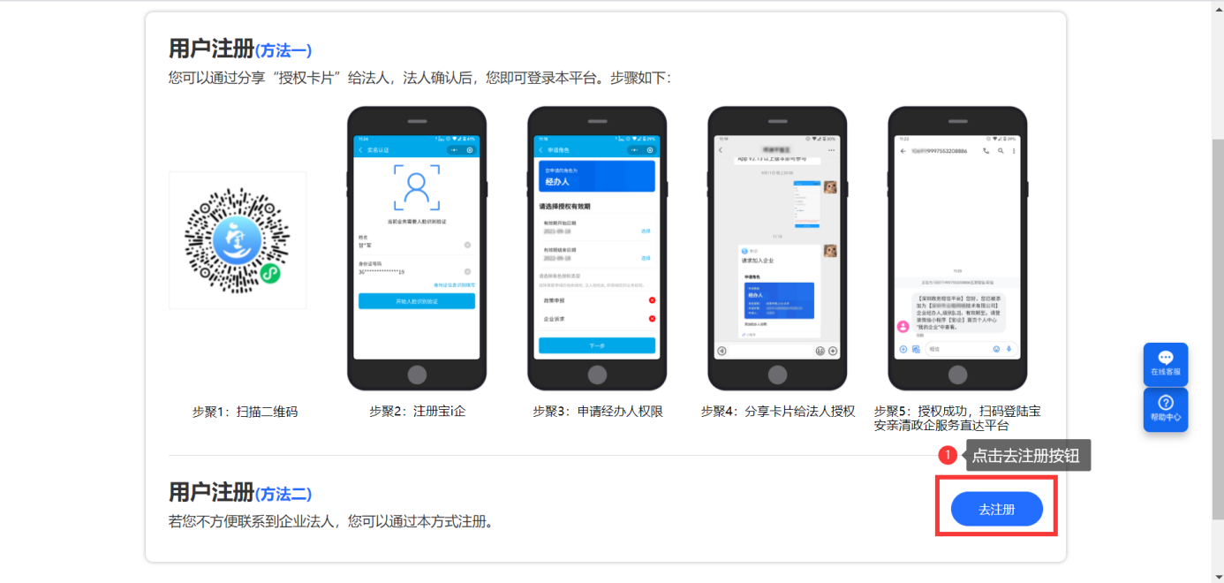

4.查看附件材料模板，准备好相关材料。
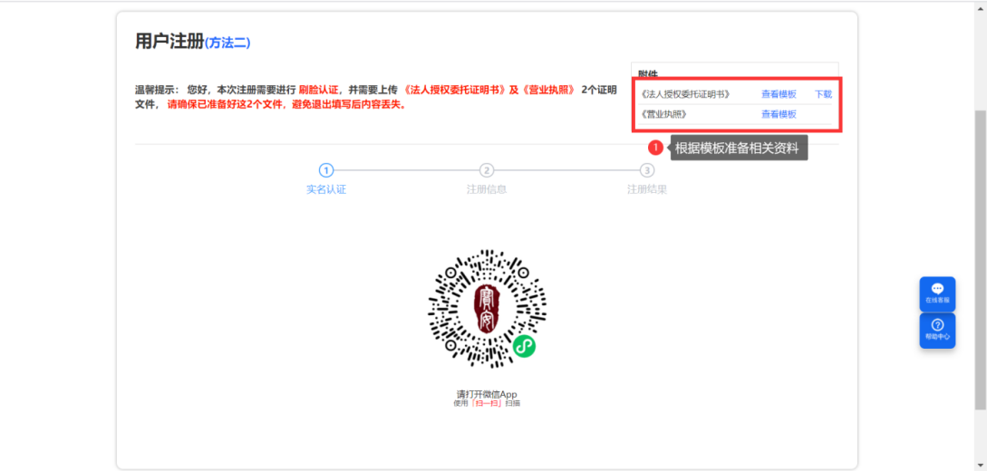
5.扫描实名认证小程序码，完成人脸识别。
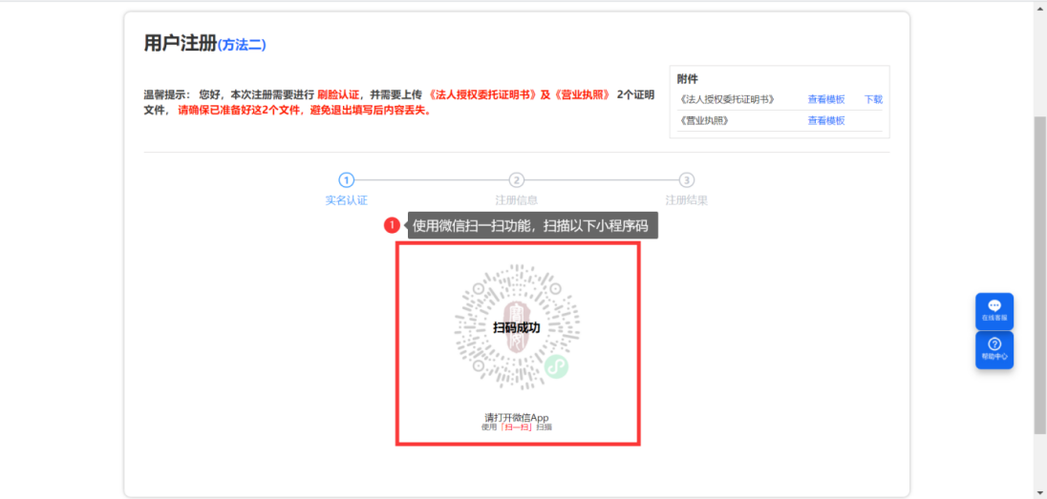
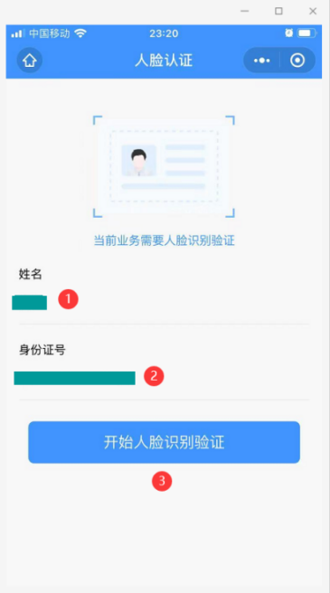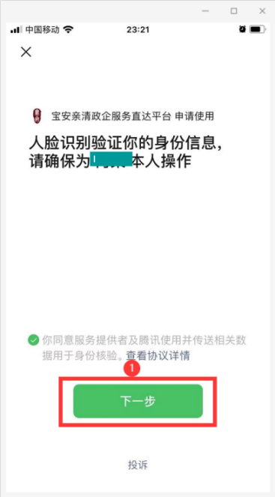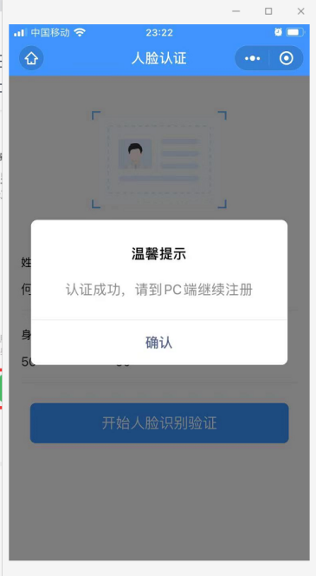
6.录入企业信息，上传证明材料点击提交，完成注册。后台人员完成审核并进行授权后。平台将发送短信通知经办人，经办人可重新扫码登录宝安亲清政企服务直达平台。
